PROMOÇÃO EM SAÚDE: a humanização e a abordagem ambiental na assistência de enfermagem

Fabrício dos Santos Ritá⁽²⁾; Claudiomir Silva Santos⁽²⁾; Marcelo Antônio Morais⁽²⁾; Sandra Rotmeister Delgado⁽²⁾; Ariana Vieira Silva⁽²⁾; Otavio Duarte Giunti⁽²⁾; Maria Eldina da Silva⁽¹⁾; José Eduardo Zaia⁽³⁾

⁽¹⁾ Aluna do Curso de Ciências Biológicas – Câmpus de Muzambinho; ⁽²⁾ Professores do Curso Técnico em Meio Ambiente do IFSULDEMINAS – Câmpus de Muzambinho – fabriciosantosrita@gmail.com; ⁽³⁾ Professor da Universidade de Franca – UNIFRAN.

RESUMO – O acolhimento nos serviços de saúde torna-se cada vez mais necessário. É fundamental que os profissionais da área de saúde tomem conhecimento e adotem essa prática como estratégia de abordagem com vistas a melhoria da qualidade dos serviços de saúde e passem a ser capacitados para aplicá-la em todos os níveis de atenção, em especial o primário, onde a humanização do atendimento têm maior relevância. Primeiramente realizamos consultas em sítios virtuais para identificarmos qual a metodologia seria mais atrativa para o nosso público. Tendo em vista que se tratava de alunos do Curso Técnico em Enfermagem do Instituto Federal de Educação, Ciência e Tecnologia do Sul de Minas – Câmpus Muzambinho foi preparado um material com informações prévias sobre a temática. A metodologia utilizada foi através de uma pesquisa de campo, utilizando questionário de entrevista semi-estruturado realizado com o propósito de averiguar a percepção dos alunos a respeito da abordagem de educação ambiental durante a consulta de enfermagem. O questionário contou com 06 questões contendo duas alternativas (sim/não). Foi possível perceber que os alunos realizam a humanização durante o atendimento de enfermagem, porém que não estabelecem a relação do meio ambiente em que a população vive como um condicionante para a qualidade da saúde. Diante do cenário exposto com várias divergências, os olhos devem estar atentos para a necessidade de mudanças urgentes em um setor vital para os cidadãos, principalmente para aqueles mais humildes que habitam as periferias e regiões subdesenvolvidas, frente à desigualdade social que é extensa neste país.

Palavras-chave: Educação. Atenção. SUS. Profissionais da Saúde.

Introdução
O acolhimento nos serviços de saúde torna-se cada vez mais necessário. É fundamental que os profissionais da área de saúde tomem conhecimento e adotem essa prática como estratégia de abordagem com vistas a melhoria da qualidade dos serviços de saúde e passem a ser capacitados para aplicá-la em todos os níveis de atenção, em especial o primário, onde a humanização do atendimento têm maior relevância. A abordagem em relação ao usuário dos serviços de saúde de forma gentil, oferecendo credibilidade, confiança, atenção e respeito cria um ambiente favorável ao usuário que permitirá a ele sentir-se a vontade, pois, por muitas vezes ele apenas precisa que alguém lhe ouça com atenção (NOGUEIRA - MARTINS, 2001).
A humanização é o ato de educar e sensibilizar os profissionais de saúde de todos os níveis, começando pelos médicos, enfermeiros, atendentes ou qualquer outro serviço, para a promoção e o respeito aos direitos dos pacientes e dos seus familiares. Deve haver um elo entre o serviço profissional e o serviço humanitário, onde um completa o outro.
A área de saúde cuida das vidas, por isso a importância em amenizar o sofrimento do doente e da família em diversas situações, dando apoio físico, emocional ou se necessário psicológico. São pequenos gestos que fazem a diferença, como o uso de uma linguagem simples na hora do atendimento, durante a consulta e dos procedimentos desenvolvidos durante o tratamento. Informar ao paciente a disponibilidade do medicamento na farmácia básica evitando gasto desnecessário, explicação cuidadosa sobre a doença orientando o paciente como lidar com a situação. Conscientizar os funcionários e toda estrutura organizacional que, além da formação acadêmica é preciso melhorar o desempenho através da capacitação e levando em conta a importância fundamental do ato de humanizar. É importante a interação e o respeito entra as equipes de trabalho na busca de um processo de atendimento eficaz (RIOS, 2009).
A Política Nacional de Humanização (PNH), estabelece que o acolhimento é um elemento de fundamental importância no processo de trabalho dos serviços de saúde na medida que compreende uma escuta atenta dos usuários dos serviços e busca por atender da melhor forma possível suas necessidades de forma adequada e humanizada. Pode-se perceber que um atendimento requer o estabelecimento de articulações entre os serviços a serem prestados e o acolher, através da atenção básica e orientação para garantir a eficácia dos encaminhamentos. De acordo com Martins (2002, p. 5):
“A humanização é um processo amplo, demorado e complexo, ao qual se oferecem resistências, pois envolve mudanças de comportamento, que sempre despertam receio e medo”.

Existem acontecimentos no dia a dia em que a unidade de saúde não é capaz de responder a todas as necessidades dos usuários. Nesse caso é preciso encaminhar aos serviços competentes orientando o paciente e sua família. Ou seja, o ideal seria que o sistema de saúde estivesse composto por uma rede de atenção a saúde na qual o acesso a diferentes serviços deva ser assegurado (CAMPOS, 2008).
Neste sentido, a melhoria da qualidade de atendimento e triagem em especial na atenção primária deve ser a prioridade do processo humanização e saúde ambiental tendo em vista que o contato direto do profissional de saúde, em especial os profissionais de enfermagem, com seus pacientes, os coloca diante de conflitos, frustrações, tensões e estresse emocional o que os torna também passíveis de transtornos diversos que precisam receber os devidos cuidados (NOGUEIRA-MARTINS, 2001).
Tendo em vista as crises enfrentadas no setor de atendimento ao usuário da rede SUS (Sistema Único de Saúde) que estão estampadas com as reivindicações feitas pelos indivíduos, o Humaniza SUS (Política Nacional de Humanização) propôs medidas de reformas quanto ao atendimento aos usuários.
As solicitações e a procura pelo atendimento são crescentes, mesmo com o aumento de Planos de Saúde Privados ainda não é possível atingir a meta de atendimento para a demanda encontrada.
A reforma no campo SUS se faz necessário desde a prevenção até a promoção ao atendimento especializado. Como exemplo, a reforma epidemiológica sanitária surtiu efeito para redução dos agravos à saúde do homem. Em contrapartida, estendeu-se a longevidade que nos acarretam outras doenças, as quais não estamos preparados, como Hipertensão e Diabetes, comuns em pessoas acima dos 50 anos de idade.
O Humaniza SUS traz consigo o atendimento da proposta de ampliação de integralidade, equidade e universalidade. O ideal é criar uma rede que permita o encontro, a troca, o aprendizado, a expressão, a atenção, a acolhida, a troca de visões, bem como a participação efetiva de todos os indivíduos e a reciprocidade. Desta forma, objetiva atingir metas definidas pela Política Nacional de Saúde, propagando as diretrizes em todas as esferas. Construindo uma saúde coletiva, acarretando princípios de operações, planejamentos, estratégias de implementação na saúde e a solidariedade dos profissionais atuantes, alcançando a produção eficaz da saúde em seu todo.
As diretrizes da PNH é uma política que se orientam e norteia para um seguimento: 1) Clínica Ampliada; 2) Co-Gestão; 3) Valorização do Trabalho; 4) Acolhimento; 5) Valorização do trabalho e do trabalhador da Saúde do Trabalhador; 6) Defesa dos Direitos do Usuário; 7) Fomento da participação coletiva e das redes; e 8) Construção da memória do SUS que dá certo.
A consciência de ter má educação permanente em saúde que envolve a articulação entre educação e trabalho no SUS, alcançando o ensino, gestão, atenção e participação popular na produção de conhecimento para o desenvolvimento da capacidade pedagógica de problematizar e identificar pontos sensíveis e estratégicos para a produção da integralidade e humanização.
Equidade no vocabulário do SUS, se quando aplicada garante a justiça social, em um campo que todas as pessoas tenham acesso aos direitos que lhe são garantidos. Para que isso ocorra o ambiente deve ser transparente e interligado à informação, experiências e habilidades na vida, assim como oportunidades que permitam fazer escolhas por uma vida mais sadia, caso contrário surgem as desigualdades existentes na sociedade.
Nesse universo de complexidades faz-se necessário que os profissionais de saúde em sua formação, bem como, seus professores recebam e transmitam respectivamente a devida atenção didático-pedagógica e prática em relação ao meio ambiente, no contexto de suas determinações e intersecções, e suas relações com o processo saúde doença, através de uma capacitação adequada, de forma multidisciplinar, de tal modo que um atendimento humanizado e de qualidade técnica, que priorize a qualidade de vida da população seja a prioridade (PÁDUA; TABANEZ, 1998).
Nesse contexto, a administração e gerenciamento dos riscos socioambientais à saúde através de mecanismos de vigilância em saúde ambiental, dentre outros, coloca cada vez mais a necessidade de ampliar o envolvimento público por meio de iniciativas que possibilitem um aumento do nível conscientização ambiental da população, garantindo a informação e a consolidação institucional de canais abertos para a participação popular na gestão saúde e meio ambiente de forma integrada numa perspectiva pluralista (CARVALHO, 2001; ROHFLS et. al, 2011).
A educação ambiental deve destacar os problemas ambientais que impactam a qualidade de vida nas cidades e regiões, fortalecendo a consciência preservacionista de garantir padrões ambientais adequados e estimular uma crescente consciência ambiental pautada na reflexão do exercício da cidadania e na reformulação de valores éticos, individuais e coletivos, (JACOBI et al., 2003).
O objetivo deste trabalho consiste na avaliação da percepção dos alunos do Curso Técnico em Enfermagem sobre a abordagem da Educação Ambiental durante a assistência de Enfermagem.

Material e Métodos
Primeiramente foram realizadas consultas em sítios virtuais para identificação de qual a metodologia seria mais atrativa para o público alvo. Tendo em vista que se tratava de alunos do 3º Módulo do Curso Técnico em Enfermagem do Instituto Federal de Educação, Ciência e Tecnologia do Sul de Minas – Câmpus de Muzambinho foi preparado um material com informações prévias sobre a temática. A metodologia utilizada foi através de uma pesquisa de campo, utilizando questionário de entrevista semi-estruturado realizado com o propósito de averiguar a percepção dos alunos a respeito da importância da abordagem da educação ambiental durante a humanização de clientes nas Unidades de Saúde. O questionário contou com 06 questões de múltiplas escolhas contendo duas alternativas (sim/não), Após a realização da coleta de dados foi explicado sobre os a relação ecológica entre vetores e hospedeiros, agente etiológico, reservatório e a necessidade do envolvimento da participação da população com as doenças preveníveis. Além de deixar espaço para discussão e debate com os alunos para que pudessem ser sanadas todas as dúvidas que por ventura tivessem surgido na abordagem.

Resultados e Discussão
Após a coleta dos dados e análise dos questionários foi possível observar que em relação ao número de alunos que relata realizar o processo de humanização durante a assistência de enfermagem 100% dos alunos responderam que sim (Figura 1).
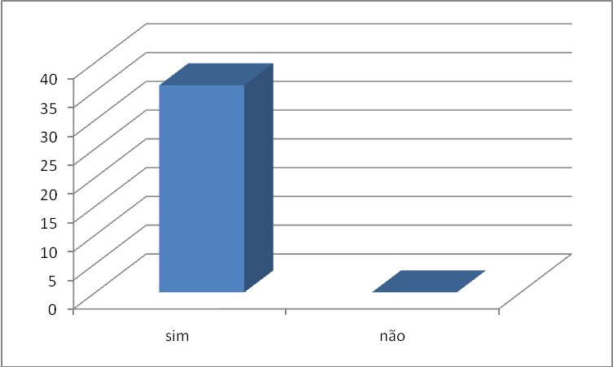
Figura 1. Pergunta 01 - Você realiza a humanização durante a assistência?

Em relação ao número de alunos que julgam importante a abordagem da educação ambiental na assistência de enfermagem 100% dos alunos responderam que não (Figura 2).

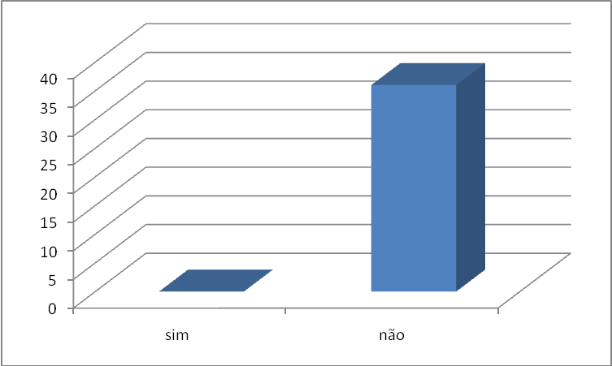
Figura 2. Pergunta 02 - Você julga importante a abordagem ambiental durante a assistência?

Quanto ao número de alunos que desenvolvem ações de prevenção e promoção de saúde ofertando informações focadas na educação ambiental 100% responderam que não abordam esta temática durante sua atuação (Figura 3).

Figura 3. Pergunta 03 - Você desenvolve ações de promoção e prevenção em saúde com foco na educação ambiental durante suas ações na Unidade Básica de Saúde?

Em relação ao número de alunos que se sentem preparados para discutir e promover a mobilização da comunidade através da relação saúde-adoecimento 55% julgam-se preparados e 45% despreparados (Figura 4).

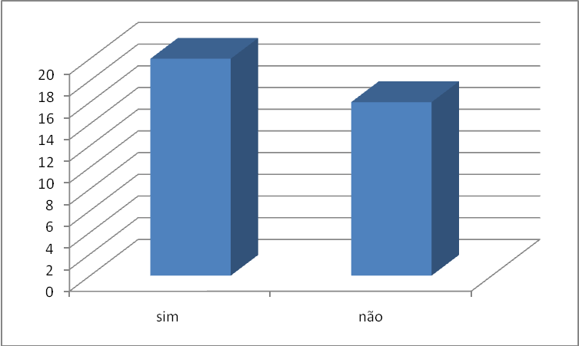
Figura 4 Pergunta 04 - Você se sente preparado para abordar temáticas ambientais e relacioná-las com os condicionantes de saúde-adoecimento da população?

Em relação ao número de alunos que prestam informações sobre doenças 97% dos alunos responderam que não citam o meio ambiente como condicionante e 3% dizem que sim (Figura 5).

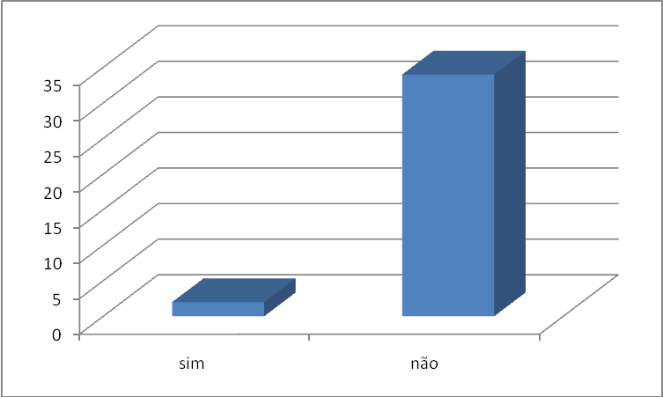
Figura 5. Pergunta 05 - Durante a prestação de informações sobre as doenças você cita o meio ambiente como um importante elemento?

Já em relação ao número de alunos que se conhecem os riscos ambientais promotores de doenças no próprio bairro 100% dos alunos responderam que não.

Figura 6. Pergunta 06 - Você conhece os fatores ambientais de seu bairro capazes de causar agravos á saúde da população?

Conclusões
Através deste trabalho foi possível verificar que a área de saúde constitui a porta de entrada para os cidadãos, seja em processo de doença, recuperação, prevenção ou promoção da saúde. E no momento da humanização e acolhimento deste individuo faz-se necessário informá-lo e capacitá-lo a cerca das ações a serem executadas na preservação de sua saúde tendo em vista que o meio em que vive será determinante para sua qualidade de vida. Diante do cenário exposto com várias divergências, os olhos devem estar atentos para a necessidade de mudanças urgentes em um setor vital para os cidadãos, principalmente para aqueles mais humildes que habitam as periferias e regiões subdesenvolvidas, frente à desigualdade social que é extensa neste país.

Referências Bibliográficas
BENEVIDES, R.; PASSOS, E. A humanização como dimensão pública das políticas de saúde. Ciência & Saúde Coletiva, Rio de Janeiro, v. 10, n. 3, p. 561-571, 2005.
BRASIL. Ministério da Saúde. Acolhimento nas práticas de produção de saúde. 2. ed. Brasília, 2006.
CAMPOS. Núcleo Técnico da Política Nacional de Humanização. 4. ed. Brasilia: Ediora do Ministerio da Saude, 2008. 72 p.
CARVALHO, I. A invenção ecológica. Porto Alegre: UFRGS, 2001. 215 p.
JACOBI, P. et al. (Org.). Educação ambiental, cidadania e sustentabilidade. São Paulo: SMA, 2003. 205 p.
NOGUEIRA-MARTINS, M.C.F. (2001). Humanização das relações assistenciais: a formação do profissional de saúde. São Paulo, Casa do Psicólogo, 2001.
MARTINS, M.C.F. Oficinas de Humanização. Investigar para o SUS: construindo linhas de pesquisa. São Paulo, Editora do Instituto de Saúde. 2002.
PÁDUA, S.; TABANEZ, M. (Org.). Educação ambiental: caminhos trilhados no Brasil. São Paulo: Ipê, 1998. 283 p.
RIOS, I. C. Caminhos da Humanização na Saúde: práticas e reflexão. São Paulo: Áurea, 2009. 182 p.
ROHLFS, D. B.; GRIGOLETTO, J. C.; FRANCO NETTO, G.; RANGEL, C. F. A construção da Vigilância em Saúde Ambiental no Brasil. Cad. Saúde Colet., 2011, Rio de Janeiro, v. 19, n. 4, p. 391-398.

